|  |  |
| --- | --- |
|  | **SÉQUENCE DE MATHEMATIQUES** |
| **❑ Évaluation certificative :  ❑Baccalauréat professionnel  ❑BEP  ❑CAP 🗹 Évaluation formative**  **Thématique utilisée : SCIENCES ET TECHNIQUES**  **Niveau : Première professionnelle** |

|  |
| --- |
| **Spectacle pyrotechnique** |

Lors d’un feu d’artifice, chaque fusée explose quand elle atteint, au cours de sa trajectoire, sa hauteur maximale.



**B**

**A**

La trajectoire d’une fusée pyrotechnique peut être modélisée par la fonction $f$ définie pour toute valeur de $x$ par :

$$f\left(x\right)=-0,15x^{2}+5,7x$$

L’unité utilisée est le mètre.

**Problématique 1 : Comment déterminer la hauteur maximale (en mètre) atteinte par la fusée pyrotechnique ?**

1.0 Proposer une méthode, une démarche possible pour répondre à la problématique à l’aide de la calculatrice.







**APPEL PROFESSEUR n°1 : Pour présenter votre démarche**

**Protocole de secours (résolution graphique) :**

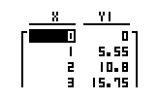Extrait du tableau valeur de la fonction  :

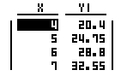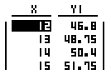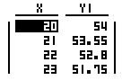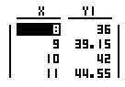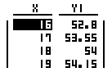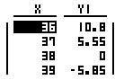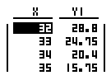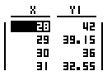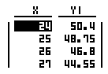

* 1. A l’aide de la calculatrice représenter graphiquement la fonction $f$ sur l’intervalle $\left[0 ;38\right]$ avec les paramètres ci-dessous :

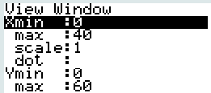



* 1. Reproduire la courbe représentative de la fonction $f(x)$ dans le repère ci-dessous à l’aide d’un tableau de valeur (fonction **TABLE** de la calculatrice ou **GRAPH** puis **Trace** pour sélectionner manuellement des points).

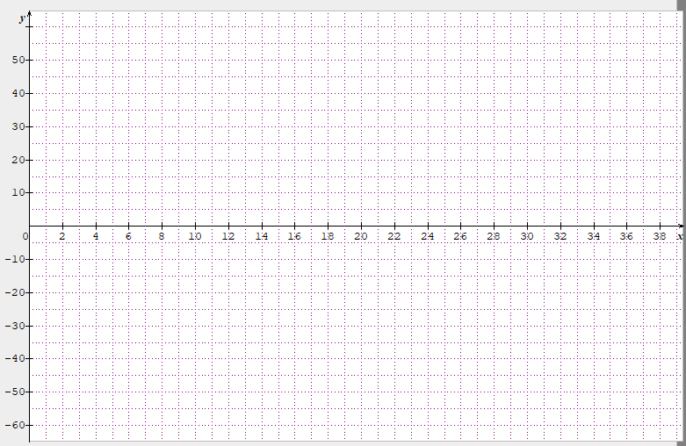

**Définir la fenêtre graphique en suivant ces instructions :**

* Appuyer sur SHIFT puis F3 (V-Window)
* Saisir les paramètres comme indiqué ci-contre

(Ne pas s’occuper de la ligne dot )

1.3 En déduire une réponse à la problématique. 

**Problématique 2 : Comment déterminer le périmètre de sécurité, en mètre, qu’il faudra imposer pour le lancer de la fusée ?**

2.1 Proposer une méthode de résolution pour répondre à la problématique.







**APPEL PROFESSEUR n°2 : Pour présenter votre démarche.**

**Protocole de secours (résolution algébrique) :**

2.2 Déterminer les coefficients $a, b et c$ de la fonction $f\left(x\right)=-0,15x²+5,7x$, qui est du type $f\left(x\right)=ax²+bx+c$ (où $a, b, c$ sont des nombres connus).



2.3 Calculer $∆=b^{2}-4 a c$.



2.4 Calculer les deux solutions en appliquant les formules (arrondir au mètre près) :

$$x_{1}=\frac{-b+\sqrt{∆}}{2a}=$$

$$x_{2}=\frac{-b-\sqrt{∆}}{2a}=$$

2.6 En déduire la distance totale parcourue par la fusée.

2.7 Répondre à la problématique 2.

Activité 1 - Statistiques

Activité 1 - Statistiques

Activité 1 - Statistiques